TARAFLEX SURFACE UNI 20.50 ML - RED
Gerflor

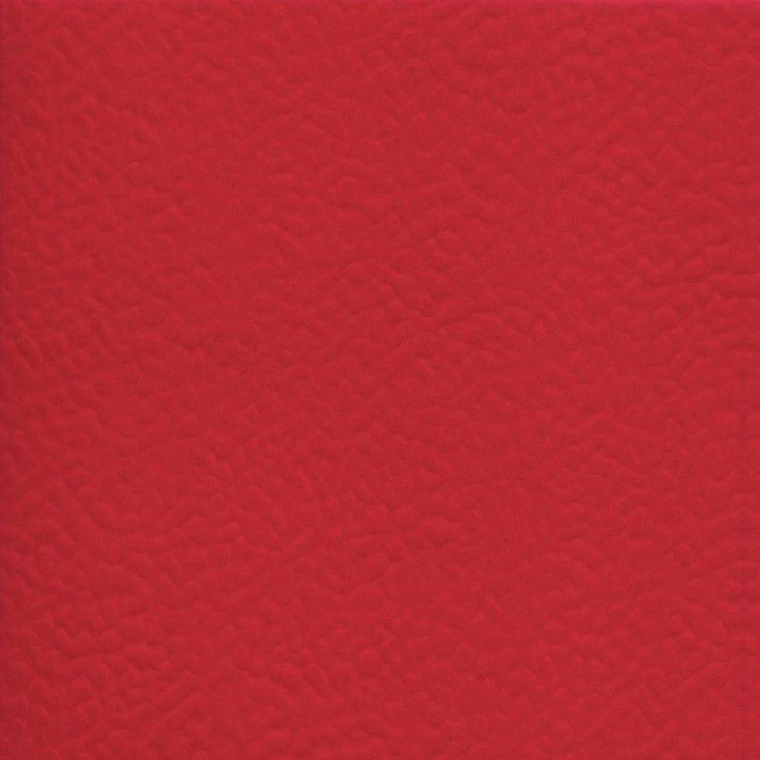Eigenschaften
GTIN:
3475710396519
HAN:
H9566180
Benutzungsintensität
Klasse 34, Klasse 42
Farbton
rot
Werkstoff
Polyvinylchlorid (PVC)
Breite (mm)
1.500,00
Länge (mm)
20.500,00
Aufladungsspannung im Begehversuch
max. 2 kV (antistatisch)
Befestigung
kleben, schweißen
Bodenbelag heterogen/homogen
heterogen
Brandverhalten
Bfl-s1
Chemische Beständigkeit
chemikalienbeständig gem. Herstellerangabe, haushaltschemikalienbeständig
Formaldehyd Emissionsklasse
E1
Lieferform
Rolle
Verschleißgruppe/-klasse Bodenbelag
T
Gesamtdicke Belag (mm)
2,00
Gewicht (kg/m²)
2,90
Reflexionsgrad (%)
9,80
Resteindruck (mm)
0,10
Trittschallverbesserungsmaß (dB)
3,00
Wärmeleitfähigkeit (W/(m*K))
0,25
Gerflor_Farbcode
6180
Desinfektionsmittelbeständig
ja
Oberflächenvergütung
Protecsol® mit Dreifachwirkung, PUR Protect®
Antibakterielle Aktivität (E. coli – S. aureus – MRSA)
> 99 % wachstumshemmend
Verschleißverhalten
≤ 2,0 mm³
Druckfestigkeit (mm)
≤ 0.5
Reibungsfestigkeit (mg)
≤ 350
Schlag-und Stoβfestigkeit (N/m)
≥ 8
Energie-Rückgabe m/s
≥ 0.31

